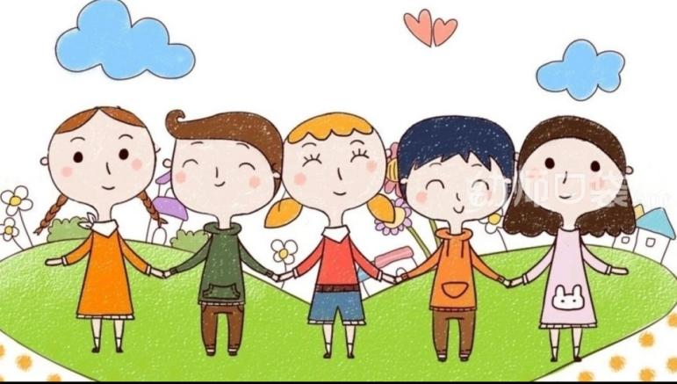**大五班班级动态**

主题：拥抱冬天 2024.12.30

**来园情况**

今天我们班共来园幼儿25人，3位幼儿请假。

美好的时光开始啦，我们开开心心上幼儿园啦！

今天没有小伙伴迟到，下次继续保持哦~

**活动一：早睡早起，成功第一步！**

今天，孩子们面带笑容走进了教室！孩子们能够热情地和老师、保育员、小伙伴打招呼。能自己主动把小椅子翻下来，大家来园情绪愉快，做事情比较有条理。基本所有宝贝都能够在规定的时间内进教室，个别宝贝（1人）也要尽量要早一点哦。明天要继续加油哦！主动与老师打招呼并将水杯等私人物品放好的小朋友是：**王皓辰、龚昕冉、刘奕澂、闫卓凡、王颂雅、谈千筠、顾念楠、李沐祁、宋梓煜、顾书言。**进班后有目的的进行桌面游戏选择的是**：赵梦琪、高毅安、尹梁玥、许择迅、杨昊、叶书汐、赵静姝、姚燚、周成旭、陈可歆、赵奕果、张梓柠、王诗航、孔佑安、孔佑泽。**

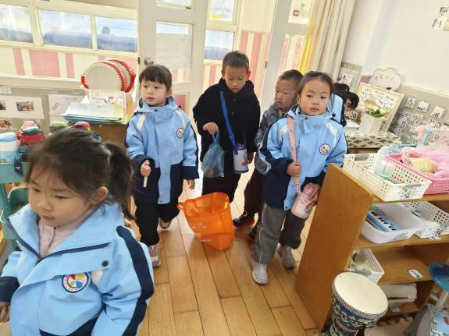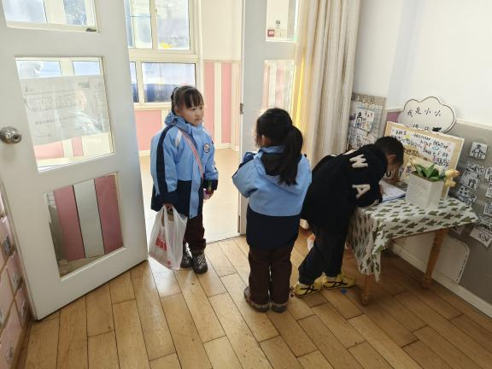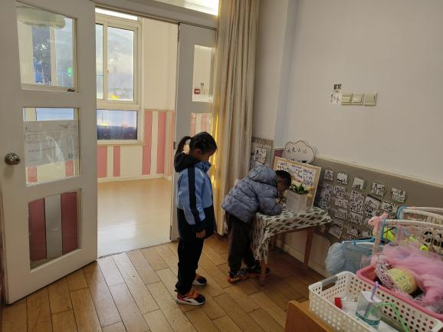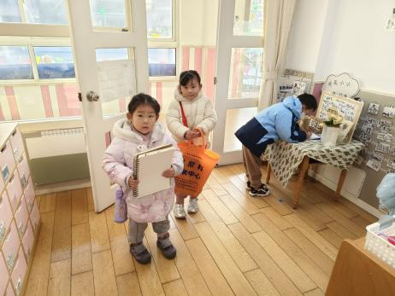

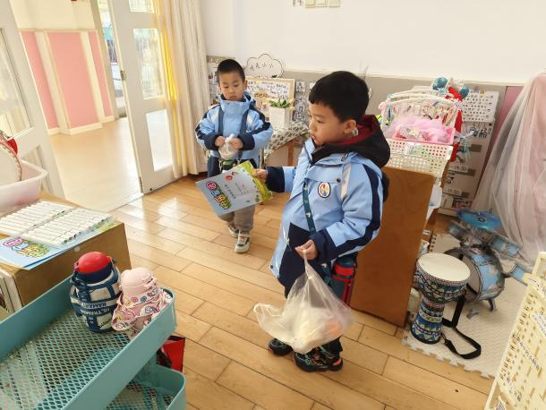

**活动二：香甜点心，真美味！**

我们一起小便盥洗，准备吃点心。今天上午，我们的点心是：点心、鲜牛奶。孩子们一口牛奶、一口点心，吃的可香了！知道一口牛奶一口点心，全都吃完，没有浪费的孩子是：**杨昊、李沐祁、陈可歆、孔佑安、高毅安、尹梁玥、刘奕澂、许择迅、周成旭、顾书言、张梓柠、赵梦琪、姚燚、王诗航、闫卓凡、谈千筠、王颂雅、王皓辰、孔佑泽、宋梓煜**桌面比较整洁的孩子是：**叶书汐、赵奕果、赵静姝、顾念楠、龚昕苒**不愧是大班的哥哥姐姐了，有进步哦。吃完之后就可以准备区域游戏了哦。

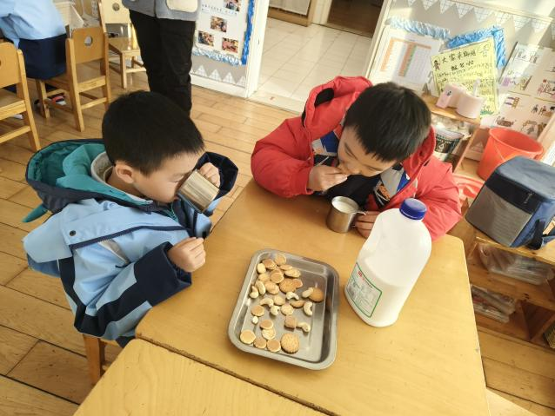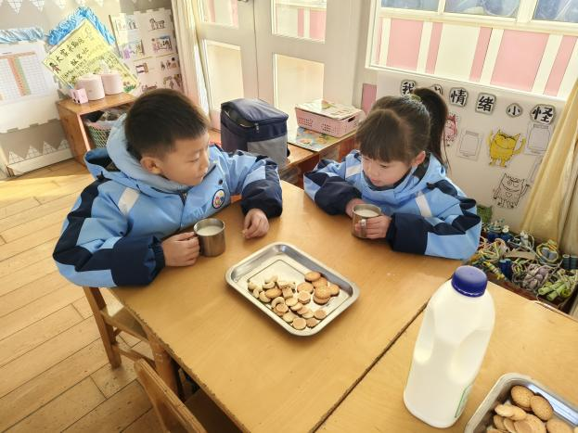

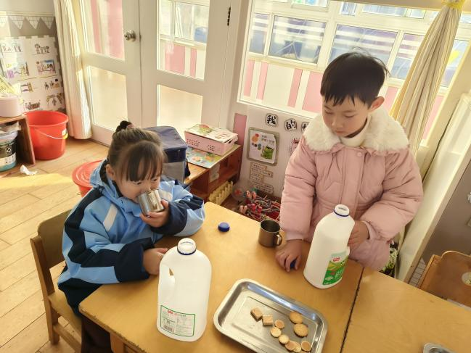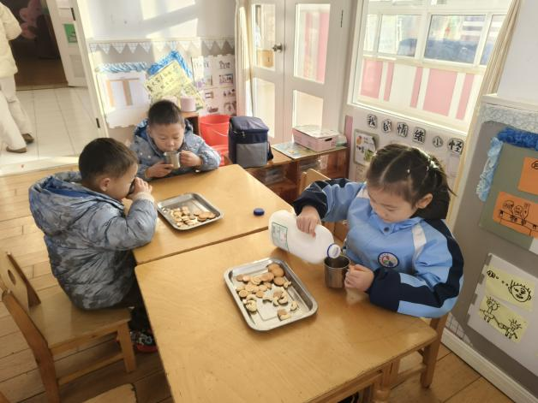

**活动三：区域游戏**

吃完点心，我们可以进行区域游戏喽。区域中的游戏材料也很是吸引孩子们的游戏欲望，于是孩子们根据各自的游戏计划进行区域选择。能主动选择游戏材料的孩子是：**赵奕果、赵静姝、许择迅、王颂雅、宋梓煜、刘奕澂、李沐祁**，区域选择后再将区域的桌椅柜子调整成区域游戏模式。在游戏中大部分的孩子能够遵守区域游戏规则，遵守规则的是：**周成旭、谈千筠、姚燚、张梓柠、孔佑泽、闫卓凡、顾书言、孔佑安。**专注的探索区域游戏材料，并从中有所发现有所收获的孩子是：**王诗航、龚昕苒、叶书汐、王皓辰、陈可歆、高毅安、尹梁玥、顾念楠、赵梦琪、杨昊。**个别幼儿出现了不停更换游戏材料游戏目的性弱且游戏不够专注的现象。后期我们将根据幼儿游戏中的问题制定各区域游戏规则和游戏材料游戏玩法和规则的介绍。小伙伴之前也能主动相互帮助，有进步哦。

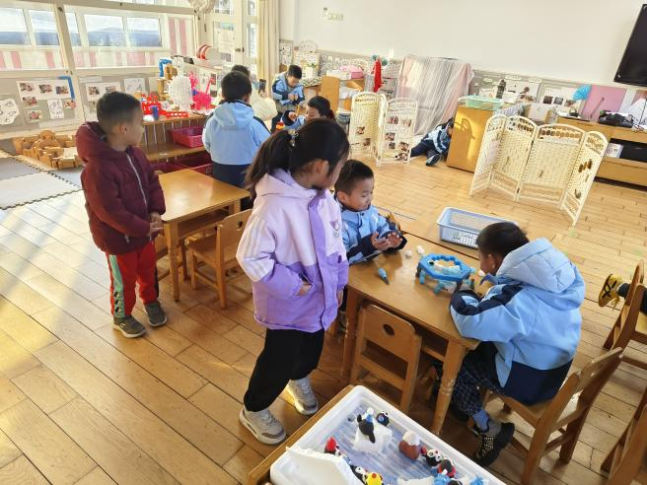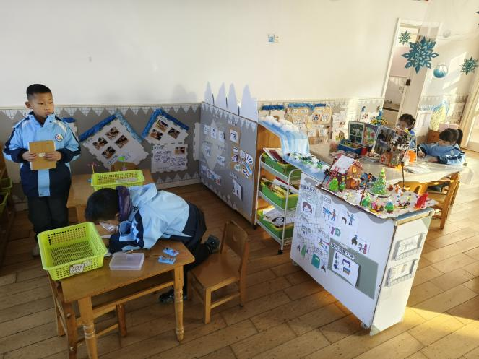

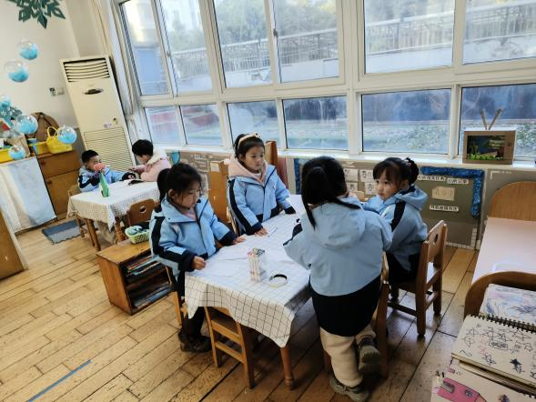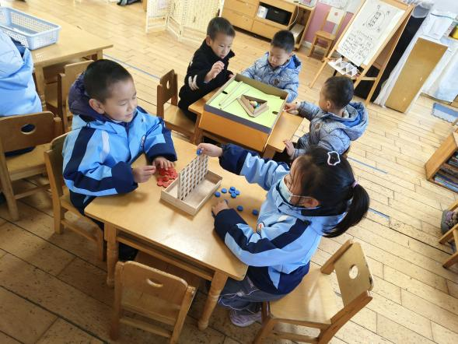

**活动四：综合——冬天的秘密**

冬天是一年当中最寒冷的季节。冬季是部分地区一年四季中的第四季，由于天气转冷（赤道地区除外），在很多地区都意味着沉寂和冷清。生物在寒冷来袭的时候会减少生命活动，很多植物会落叶，动物会休眠，候鸟会飞到较为温暖的地方过冬。本次活动主要通过自己观察、寻找冬天的季节特征后能积极、大胆地用较连贯的语言向同伴介绍自己的发现，从中进一步加深对冬天的认识，激发对大自然的热爱之情，同时也培养了热爱冬天的美好情感。大班的孩子对于冬天已经有了一定的了解，知道冬天人们会穿上厚厚的棉衣，外出带手套、口罩等。在中班的时候也了解了一些动物的过冬方式，对大自然的变化也有初步的了解：小草变得枯萎，有的树叶都落光了，但是孩子的有些经验比较零散，需要通过大家的互相探讨，对冬天有一个更清楚、正确地认识。能用较连贯、清楚的语言表述冬天的主要特征，进一步加深对冬天的认识的孩子有：**姚燚、王颂雅、顾书言、杨昊、陈可歆、刘奕澂、许择迅、闫卓凡、赵奕果、叶书汐、周成旭、赵静姝。**真棒！能积极、大胆地与同伴交流，产生探究冬天的欲望及热爱冬天的情感的孩子有：**高毅安、尹梁玥、孔佑安、孔佑泽、宋梓煜、王诗航、顾念楠、赵梦琪、王皓辰、龚昕苒、李沐祁、张梓柠、谈千筠。**孩子们都是好样的！

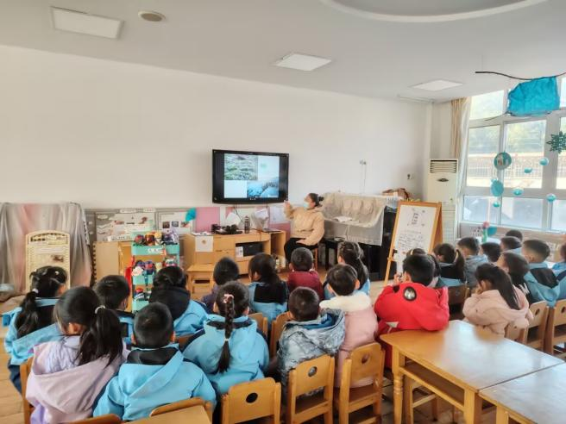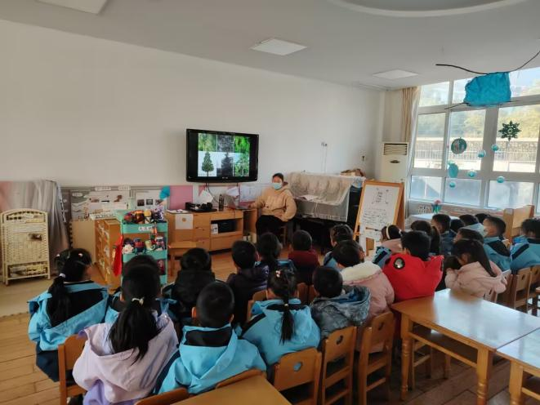

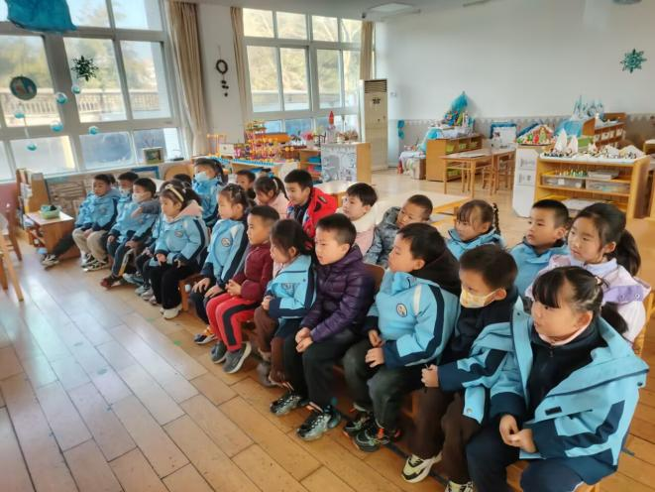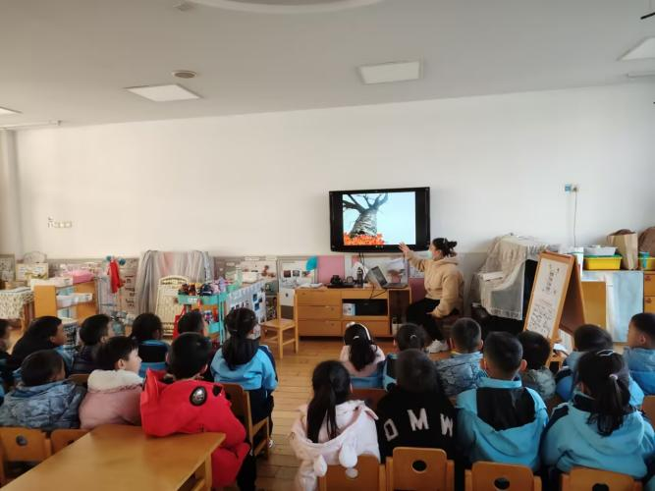

**活动五：午餐**

吃饭喽！**今天午餐是的小米饭、肉丝青菜汤、白菜炒香干、土豆炖猪肉。**值日生各司其职，做好餐前帮厨工作！由于本学期值日生工作还未与孩子们共同商讨、选择、确定所以由各组小组长暂时承担餐前值日生工作。**杨昊、张梓柠、王颂雅、刘奕澂、叶书汐、周成旭、王皓辰、顾念楠、高毅安、尹梁玥、龚昕苒、赵奕果、赵静姝、姚燚、陈可歆**能够在吃饭前，安静等待小手不去碰桌子。**孔佑安、**等小朋友盛饭的方法掌握的比较好，速度很快！**孔佑泽、许择迅、闫卓凡、李沐祁、谈千筠**等小朋友吃饭的时候，能够遵守规则，安静就餐，吃完举手要喝汤！**顾书言、王诗航、赵梦琪、宋梓煜**等小朋友今天吃饭的速度变快了，有进步哦！后期我们将继续进行幼儿餐前菜品播报以及餐前故事讲述的活动，请大家及时关注。表扬宝贝们，继续保持！

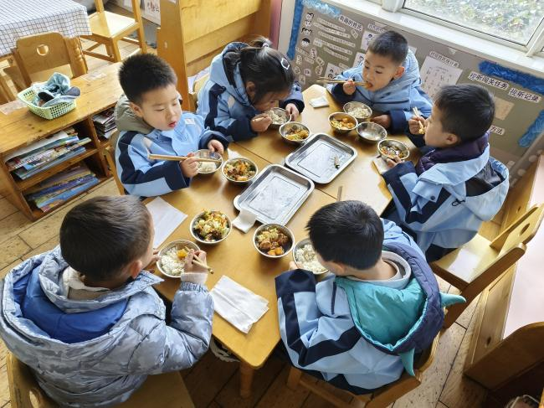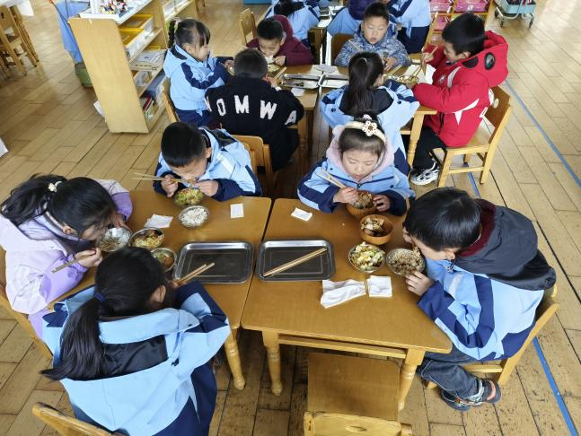

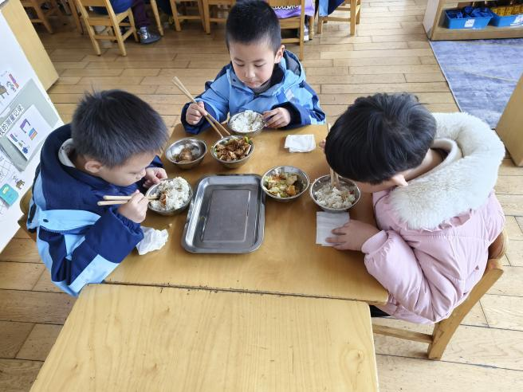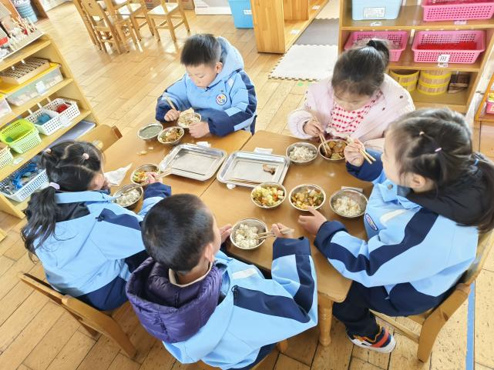

【**温馨提示**】

|  |
| --- |
| ★关于入园时间：幼儿8：00—8:10入园  ★关于幼儿的个人卫生：  部分幼儿的手指甲比较长，为了幼儿的健康与安全，请爸爸妈妈回家后进行修剪哦！  ★为了孩子们活动安全，在园期间，请将孩子们身上的金银首饰取下。 |

**—END—**

在一起的点滴都值得记录